<엑셀 다운 로드 안될시 Explorer 설정법>

Explorer에서 도구에 인터넷 옵션에 들어갑니다.
보안 탭 선택 후 신뢰할 수 있는 사이트를 선택.
사이트를 클릭해서 들어갑니다.
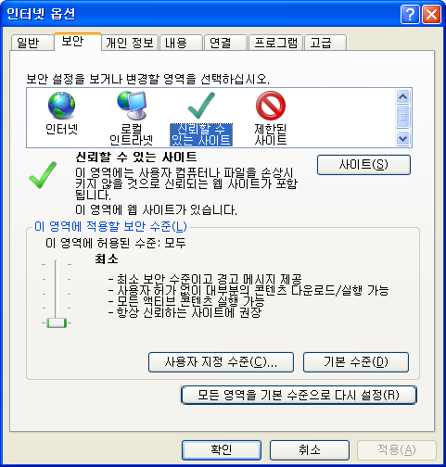

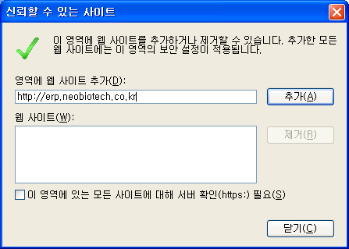

네오바이오텍 -http://erp.neobiotech.co.kr
체크 해제

사용자 지정수준 클릭
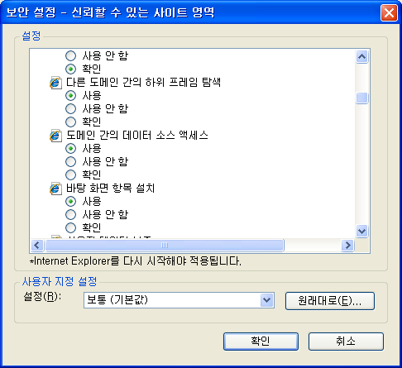 두 가지를 사용으로 변경.

하단으로 내리다 보면 ActiveX 관련 설정이 나옵니다.
아래의 설정과 같이 변경해 주시고 확인 누르시고 적용 하시면 됩니다..
그리고 Explorer을 다시 시작하시면 됩니다.
